- 免密登录：
  - 免密登录 改了密码也可以用 与密码没有关系
  - 公私钥
  - ssh-keygen : 默认生成的秘钥在家目录下 一个.ssh文件夹
  - .ssh/ ：id_rsa
  - rsa是一种密码学的加密算法
  - authorized_key 保存允许访问自己的用户的公钥
  - 免密登录是在两个用户之间建立的，可以在同一个主机上
  - Linux 每个用户都有自己的用户空间
  - ping 用来检测能不能连上
  - 可以直接用这个方法实施免密操作： ssh-copy-id meng@HaiZei_Tech
  - sudo -i 获得管理员权限

- scp
  - scp pi@pi1:/tmp/tcp_client.c b
  - s,c,p s——ssh cp——copy
  - 例子：scp pi@pi1:/tmp/tcp_client.c ~/tcp_client.c

- gcc
  - gcc tcp_client.c -o check

- cp
  - -i 提示
  - -r 复制目录及目录内所有项目
  - -a 复制的文件与原文件时间一样

- VIM
  - 文本编辑器 不是编译器
  - 不推荐getdit 推荐一直用vim

- set
  - set paste 粘贴格式处理

- pkill ***

apt-get update
apt-get upgrade
apt-get --purge remove a
apt-cache search
apt-cache search aaa | grep aaa

getpwuid
struct passwd {
char *pw_name; /* username */
char *pw_passwd; /* user password */
uid_t pw_uid; /* user ID */
gid_t pw_gid; /* group ID */
char *pw_gecos; /* user information */
char *pw_dir; /* home directory */
char *pw_shell; /* shell program */
};
struct password
屏蔽ctrl c signal函数

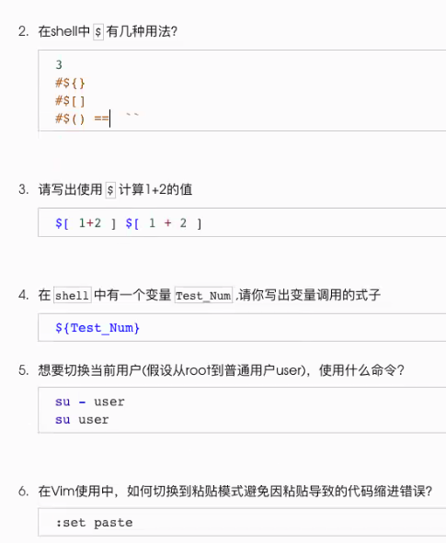

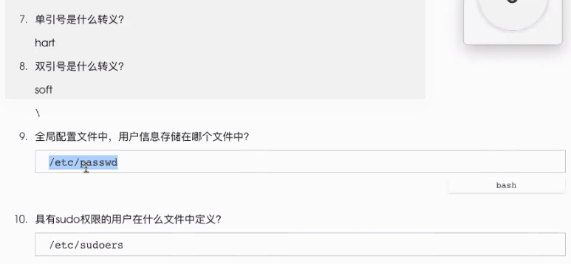
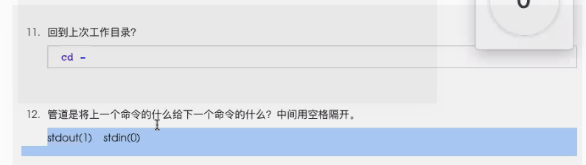

basename!!!可以通过文件完整路径获取文件名！！！！

grep -w xxx 搜索完整的单词 过滤拼接的信息

ifconfig | egrep -w "(([0-9]|[1-9][0-9]|1[0-9][0-9]|2[0-4][0-9]|25[0-5])\.){3}([0-9]|[1-9][0-9]|1[0-9][0-9]|2[0-4][0-9]|25[0-5])"

五月二十一日：

- 给文件编号： ln 和 cat
- 输出系统中所有用户名： cat /etc/passwd | cut -d : -f 1
- 安全的删除DIR ： rm -rf ${DIR:-”/tmp/”}/*
如果不加冒号后面的-“/tmp/” 那么如果DIR为空就容易删掉根目录。
- $* 将所有参数当成一整个字符串
- $@ 将所有参数分别 当成单个字符串
- ${DIR:-/dev/null} 如果DIR未定义 那么表达式的值为后面的垃圾桶路径
- ${DIR:=/dev/null} 若果DIR未定义，那么 先 把他设置为后面的值。
- Echo ${c:+“已定义”} 如果已定义那么输出 括号里的文字。

a=$a:a是什么意思

五月二十三日：
- awk -F: xxxxxx
- eval `awk -F":" '{print "user["NR"]="$1"; uid["NR"]="$3 }' /etc/passwd `
- ls -A 没有 . 和 ..

五月二十六日
- ps -ef | grep “bash xxxxxxxxxx” | grep -q -v “grep” 判断某个进程是否在进行
- 孤儿进程 僵尸进程
- 线性筛：从头遍历到尾一次 如果当前是素数，就删掉小于它的所有素数乘以它的值，如果当前是合数，那么就标记它乘以它
- kill -l 看所有命令
- fork() 在父进程返回值是孩子的pid 在孩子进程返回0（如果成功）
- atoi （array to int）
- recv() 返回值为0的时候就可以关闭了

- sizeof 是一个操作符！单目运算符！不是函数！ 不加括号都能用！
- 注意数组的退化！在用sizeof的时候！ 将数组名传入函数的时候，它就退化成一个指针了。一个int a[10] 直接sizeof a 会得到40 ，若传入函数中，sizeof a 结果就是 4 了！
- strlen 和sizeof 一个是函数一个是操作符。strlen 数组会退化成一个指针，sizeof不会退化

七月四日

- flock()

七月六日
- 原子操作 临界区
- select
- pselect
- epoll

